Quadro de Custos de Pessoal
Sistema | SIGRH
Módulo | Administração de Pessoal
Usuários | Gestor de Pessoal
Perfil | Gestor de Pessoal
Última Atualização | ver('', false);
Esta funcionalidade permite ao usuário gerar o relatório com o quadro de custos de pessoal, de acordo com o ano de exercício informado ao sistema.
Para realizar esta operação, acesse o SIGRH → Módulos → Administração de Pessoal → Consultas/Relatórios → Financeiro → Relatório TCU → Quadro de Custos de Pessoal.
A seguinte tela será exibida:
 Figura 1: Dados para o Relatório
Caso queira desistir da operação, clique em Cancelar.
Para retornar ao menu inicial do módulo, clique em .
Para prosseguir com a operação, o usuário deverá informar o ano do Exercício de Referência.
Exemplificaremos informando o Exercício de Referência 2012. Após ter fornecido o dado solicitado, clique em Gerar Relatório para dar prosseguimento à ação e a seguinte tela será apresentada:
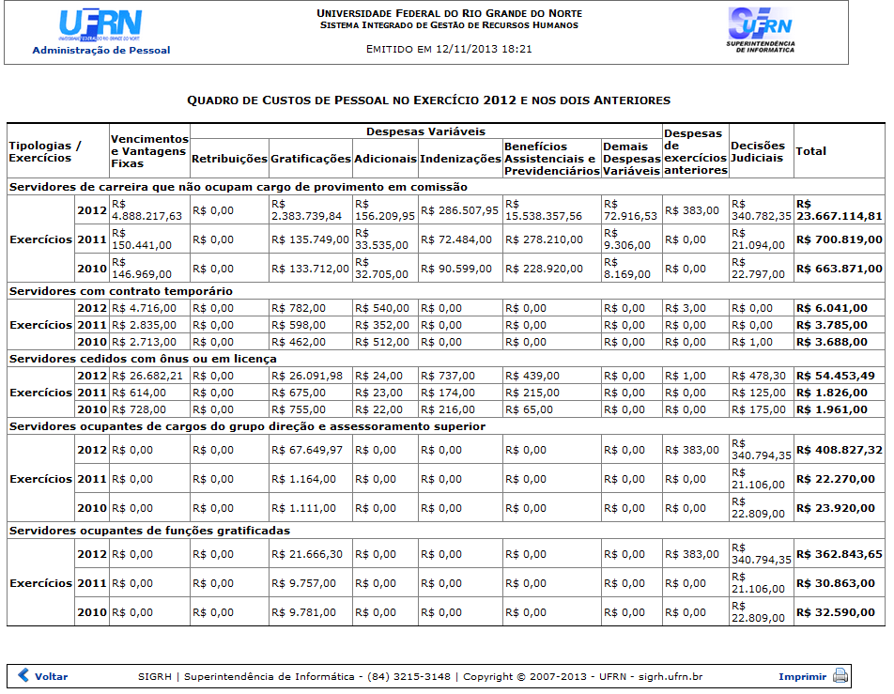 Figura 2: Quadro de Custos de Pessoal no Exercício 2012 e nos dois anteriores
Para retornar ao menu inicial do módulo, clique em .
Caso deseje imprimir a página gerada, clique em .
Para retornar à página anterior, clique em Voltar.
Bom Trabalho!
<< Voltar - Manuais do SIGRH

